2017年度 本試験 化学基礎 第2問 － 問4

必要があれば，原子量は次の値を使うこと。
H 1.0 He 4.0 C 12 O 16 Na 23 Cl 35.5 Ca 40

【問題】

ある物質の水溶液をホールピペットではかりとり，メスフラスコに移して，定められた濃度に純水で希釈したい。次の問い（a・b）に答えよ。

a ホールピペットの図として正しいものを，次の①～⑤のうちから一つ選べ。

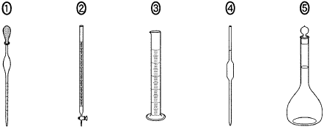

b このとき行う操作Ⅰ・Ⅱの組合せとして最も適当なものを，下の①～④のうちから一つ選べ。

操作Ⅰ
A ホールピペットは，洗浄後，内部を純水ですすぎそのまま用いる。
B ホールピペットは，洗浄後，内部をはかりとる水溶液ですすぎそのまま用いる。

操作Ⅱ
C 純水は，液面の上端がメスフラスコの標線に達するまで加える。
D 純水は，液面の底面がメスフラスコの標線に達するまで加える。

 | 操作Ⅰ | 操作Ⅱ
① | A | C
② | A | D
③ | B | C
④ | B | D

2017年度 本試験 化学基礎 第2問 － 問4

【問題情報】

単元 | 水溶液の希釈
配点 | a 2点  b 2点
計算問題 | ×
難易度 | 易しい

【正解】

a

b ④
操作Ⅰ B ホールピペットは，洗浄後，内部をはかりとる水溶液ですすぎそのまま用いる。
操作Ⅱ D 純水は，液面の底面がメスフラスコの標線に達するまで加える。

高校化学Net参考書 http://ko-ko-kagaku.net/

